**“NGUYÊN TỐ CỦA QUỶ DỮ”**

Photpho (P) là một nguyên tố quan trọng của sự sống. Nó kết hợp với oxy để tạo ra phosphate, hợp chất đóng vai trò tạo ra liên kết trong ADN, làm xương chắc khỏe và thực hiện các phản ứng hóa học bên trong tế bào con người, theo*Guardian*. Nhưng photpho cũng có mặt tối của nó, khiến một số người mô tả chất hóa học này là "nguyên tố của quỷ dữ".

Photpho nguyên chất có nhiều dạng và màu sắc như trắng, đỏ, tím, đen, hồng, tùy thuộc vào sự sắp xếp của các nguyên tử. Photpho trắng là dạng đầu tiên được phát hiện bởi nhà giả kim Hennig Brandt trong những năm 1660. Đây cũng là điểm khởi đầu cho mối liên hệ giữa nguyên tố photpho với các hiện tượng ma quái.

Phốtpho tồn tại dưới ba dạng thù hình cơ bản có màu: trắng, đỏ và đen. Các dạng thù hình khác cũng có thể tồn tại. Phổ biến nhất là phốt pho trắng và phốt pho đỏ, cả hai đều chứa các mạng gồm các nhóm phân bổ kiểu tứ diện gồm 4 nguyên tử phốtpho.

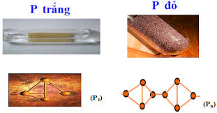

[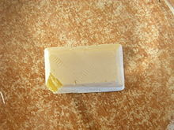](https://vi.wikipedia.org/wiki/T%E1%BA%ADp_tin:Wei%C3%9Fer_Phosphor.JPG)

Phốt pho trắng là chất rắn dạng sáp trong mờ, nhanh chóng trở thành màu vàng khi tiếp xúc với [ánh sáng](https://vi.wikipedia.org/wiki/%C3%81nh_s%C3%A1ng). Vì lý do này, nó còn được gọi là phốt pho vàng. Nó phát sáng màu xanh lá cây trong bóng tối (khi tiếp xúc với [oxy](https://vi.wikipedia.org/wiki/Oxy)), rất dễ [cháy](https://vi.wikipedia.org/wiki/Ch%C3%A1y) và tự bốc cháy khi tiếp xúc với [không khí](https://vi.wikipedia.org/wiki/Kh%C3%B4ng_kh%C3%AD). **Phốt pho trắng** (WP) là chất hóa học có khả năng gây cháy được sử dụng rộng rãi trong lĩnh vực quân sự, chủ yếu nó được nhồi vào các loại [bom cháy](https://vi.wikipedia.org/w/index.php?title=Bom_ch%C3%A1y&action=edit&redlink=1), [bom khói](https://vi.wikipedia.org/w/index.php?title=Bom_kh%C3%B3i&action=edit&redlink=1) với mục đích tạo ra các màn khói hoặc gây ra sự sát thương, tiêu diệt sinh lực của đối phương. Phốt pho trắng cũng được coi là loại [vũ khí hóa học](https://vi.wikipedia.org/wiki/V%C5%A9_kh%C3%AD_h%C3%B3a_h%E1%BB%8Dc). Phốt pho trắng rất dễ cháy, khi ra ngoài không khí ở nhiệt độ bình thường nó cũng tự động bốc cháy (do có ôxy). Lửa của phốt pho trắng rất nguy hiểm với con người, khi bị dính WP nó sẽ gây ra bỏng nặng do nó có khả năng ngấm sâu vào cơ thể người đến tận xương, vào các mô ở bên trong cơ thể và phá hủy chúng. Do đó WP cũng là một loại [chất độc hóa học](https://vi.wikipedia.org/w/index.php?title=Ch%E1%BA%A5t_%C4%91%E1%BB%99c_h%C3%B3a_h%E1%BB%8Dc&action=edit&redlink=1) và con người phải hết sức thận trọng với nó. Với những loại vũ khí như [bom](https://vi.wikipedia.org/wiki/Bom), [đạn](https://vi.wikipedia.org/wiki/%C4%90%E1%BA%A1n) có chứa WP ngay cả những lực lượng có kiến thức chuyên môn khi xử lý chúng cũng có khả năng bị tai nạn.

Vào thế kỷ 19, các nhà sản xuất sử dụng photpho trắng để làm đầu que diêm, tạo ra ngọn lửa chỉ với lượng nhiệt nhỏ từ quá trình ma sát. Công nhân làm việc liên tục 14 tiếng trong những nhà máy này bị phơi nhiễm hàm lượng photpho ở mức cao. Họ gặp phải các triệu chứng như đau răng và rụng răng, mặt sưng lên, biến dạng xương hàm, tổn thương gan.

Dù vậy, photpho trắng vẫn tiếp tục được sử dụng rộng rãi cho đến đầu thế kỷ 20. Năm 1910, nước Anh cấm sử dụng photpho trắng để làm diêm và thay thế nó bằng photpho đỏ an toàn hơn.

Ngày nay, photpho trắng chủ yếu được sử dụng trong các loại vũ khí hóa học. Khi được bắn ra từ những quả bom, đạn pháo phát nổ, photpho trắng có thể tự cháy mãnh liệt trong không khí, gây bỏng nặng khiến da thịt nạn nhân hoại tử và rất khó dập tắt.

Công ước Geneva về bảo vệ các nạn nhân chiến tranh năm 1977 chính thức cấm những vũ khí "gây thương vong hoặc đau đớn không cần thiết", trong đó có phốt-pho trắng, nhưng quân đội nhiều nước hiện nay vẫn sử dụng loại vũ khí nguy hiểm này.

Các loại vũ khí sử dụng chất **Phốt-pho trắng** (white phosphorus) được quân đội Mỹ sử dụng khá phổ biến trong Chiến tranh Việt Nam với số lượng khá lớn và theo người Mỹ loại vũ khí này khá phù hợp với chiến trường Việt Nam. Nguồn ảnh: Life.

[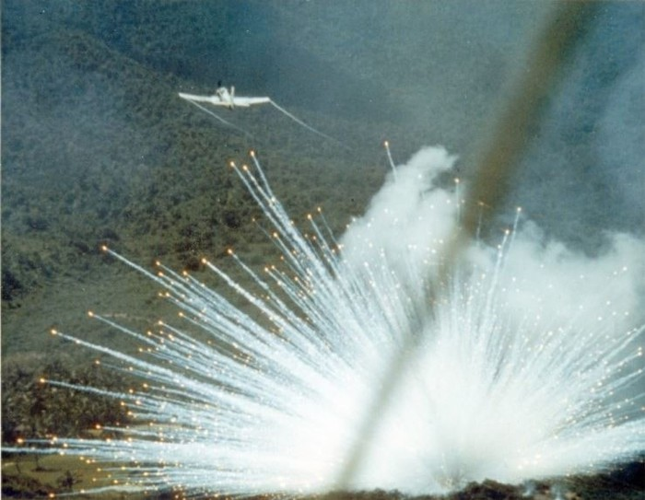](https://photo-2-baomoi.zadn.vn/w1000_r1/2017_12_09_180_24239956/df6c92e6eea707f95eb6.jpg)

Khi được triển khai loại vũ khí này sinh ra một lượng nhiệt độ cực lớn đốt cháy toàn bộ khu vực chịu ảnh hưởng, nhiệt lượng của phốt-pho trắng khi cháy có thể lên tới 3000 độ C, đốt chảy được cả sắt thép và tất nhiên sẽ san phẳng cả nhà cửa. Nguồn ảnh: Dever.

Đó là còn chưa kể tới việc khi bị đốt cháy ở nhiệt lượng lớn tới như vậy, phốt pho trắng sẽ hút gần như toàn bộ không khí trong khu vực, khiến cho những nạn nhân ở khu vực chịu ảnh hưởng dù không bị dính bỏng cũng chết vì ngạt. Nguồn ảnh: Dever.

Trong *chiến tranh Việt Nam*, phốt pho trắng được Mỹ sử dụng với số lượng khá lớn để phá hủy môi trường, làng mạc, với mục tiêu phá hủy các cơ sở và nơi ẩn náu của Quân giải phóng cũng như thực hiện chính sách bình định của chính quyền ngụy Sài Gòn. Nguồn ảnh: Dever.

[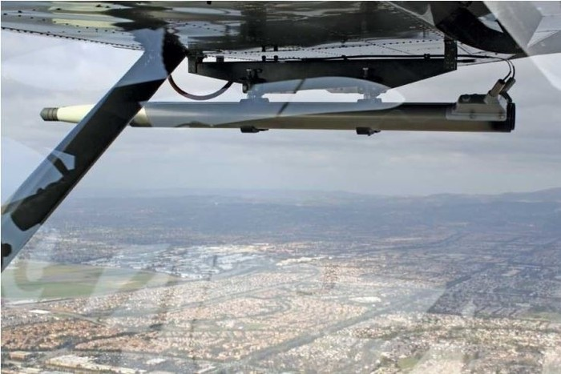](https://photo-2-baomoi.zadn.vn/w1000_r1/2017_12_09_180_24239956/cbc58e4ff20e1b50421f.jpg)

Hầu như tất cả các loại máy bay của Mỹ thời bấy giờ đều có thể ném được các loại rocket phóng loạt phốt pho trắng. Do có tầm ảnh hưởng lớn, loại rocket này không nhất thiết phải bắn trúng mục tiêu mà có thể phóng lệch cả trăm mét nhưng vẫn có thể ảnh hưởng tới mục tiêu chính. Nguồn ảnh: Dever.

[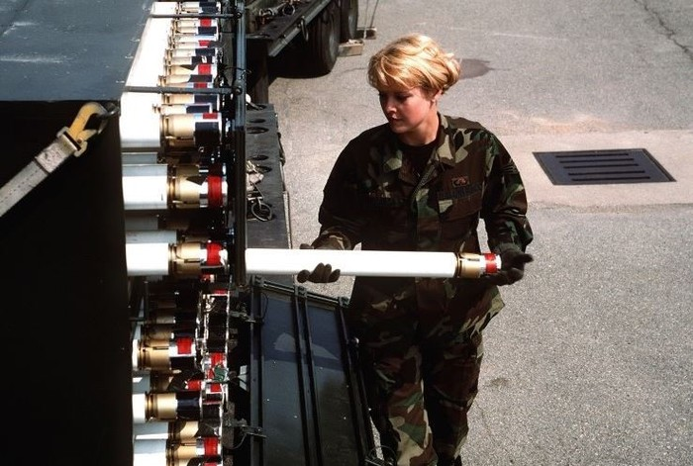](https://photo-2-baomoi.zadn.vn/w1000_r1/2017_12_09_180_24239956/b071fefb82ba6be432ab.jpg)

Khi bị phốt pho trắng bám lên da, nạn nhân sẽ bị bỏng ngay lập tức, ở nhiệt độ 3.000 độ C phốt pho sẽ nhanh chóng ăn xuyên qua da thịt và ăn xuyên qua cả xương và có thể giết chết nạn nhân tại chỗ hoặc do nhiễm trùng sau đó. Nguồn ảnh: Dever.

[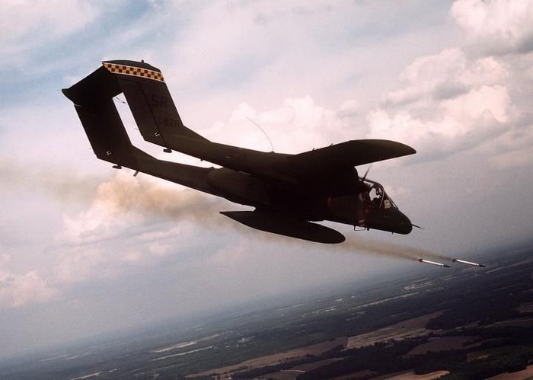](https://photo-2-baomoi.zadn.vn/w1000_r1/2017_12_09_180_24239956/cd3281b8fdf914a74de8.jpg)

Tới những năm 80, công ước chiến tranh sửa đổi của Geneve đã yêu cầu các nước trên thế giới "hạn chế tối đa việc sử dụng vũ khí có thành phần phốt pho trắng" trong khu dân cư để tránh ảnh hưởng tới dân thường vì đây là loại vũ khí khá khó kiểm soát. Nguồn ảnh: Pinterest.

[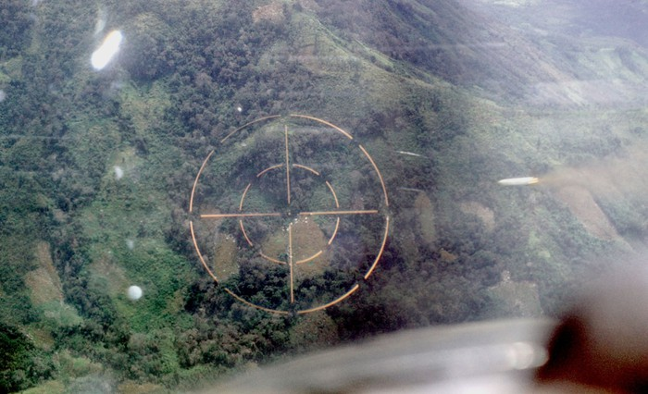](https://photo-2-baomoi.zadn.vn/w1000_r1/2017_12_09_180_24239956/ced5855ff91e1040490f.jpg)

Yếu tố "khó kiểm soát" của phốt pho trắng làm ở chỗ khi chúng phát nổ trên cao, những đám bụi phốt pho bốc cháy sẽ rơi xuống đất dựa vào chiều gió thổi và điều kiện khí hậu bên ngoài. Chính điều này đã khiến cho phốt pho trắng khó kiểm soát, có thể đánh trượt mục tiêu khi sử dụng trong khu vực đông dân cư. Nguồn ảnh: Peter.

Phần lớn các quốc gia trên thế giới đều tuân thủ triệt để hiệp ước Geneve về việc hạn chế sử dụng phốt pho trắng và các loại vũ khí Napalm khác trong chiến tranh. Tuy nhiên tới khi công ước sửa đổi này được ban hành, chiến tranh Việt Nam đã đi qua. Nguồn ảnh: Defence.

Mặc dù không để lại hậu quả về lâu về dài như các loại chất độc hóa học, tuy nhiên, phốt pho trắng cùng với bom napalm đã để lại rất nhiều ám ảnh trong trí nhớ của những người đã từng sống qua cuộc chiến tranh Việt Nam với sự hủy diệt tận cùng của loại vũ khí này. Nguồn ảnh: Rare.

[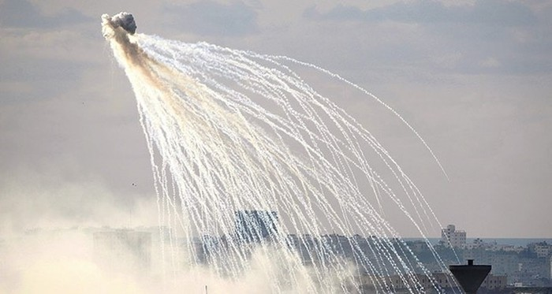](https://photo-2-baomoi.zadn.vn/w1000_r1/2017_12_09_180_24239956/43d6075c7b1d9243cb0c.jpg)

Tới hiện tại, vẫn còn nhiều quốc gia trên thế giới, nổi bật nhất là Israel vẫn tiếp tục sử dụng vũ khí phốt pho trắng trong các hoạt động quân sự ở khu đông dân cư, bất chấp công ước Geneve. Nguồn ảnh: Daily.

[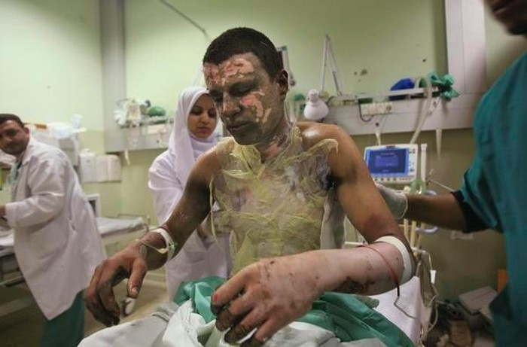](https://photo-2-baomoi.zadn.vn/w1000_r1/2017_12_09_180_24239956/cf4980c3fc8215dc4c93.jpg)

Mặc dù y học ngày nay đã phát triển rất hiện đại nhưng phần lớn các bác sĩ đều bó tay khi gặp phải các nạn nhân bị bỏng sâu do phốt pho. Nguồn ảnh: Denver.